**Завдання 3.** Створити список списків слів [ [‘’,’’,’’… ], [[‘’,’’,’’… ], [[‘’,’’,’’…],…] (наприклад текст складається з речень, які складаються з стрічок). Здійснити операцію присвоювання text2 = text1[:], та здійснити операцію присвоювання нового значення одному зі слів (text1[1][1] = 'Monty'). Перевірити як ці операції вплинули на text2. Результат письмово пояснити.

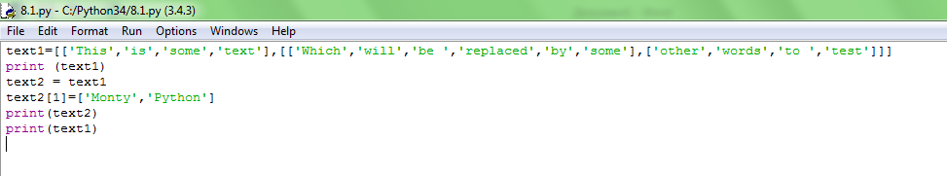

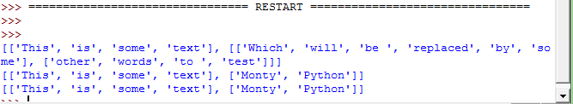

В даному прикладі змінна text2 є посиланням на список, що присвоєний змінній text1, відповідно дві змінні вказують на одні і ті ж комірки в пам’яті, і коли проводяться операції з однією зі змінних, змінюється сам список.

**Завдання 6.** Написати програму для створення двовимірного масиву word_vowels елементами якого є набори. Програма повинна обробити список слів і додати результати обробки до word_vowels[l][v] де l – довжина слова, v – кількість голосних у слові.

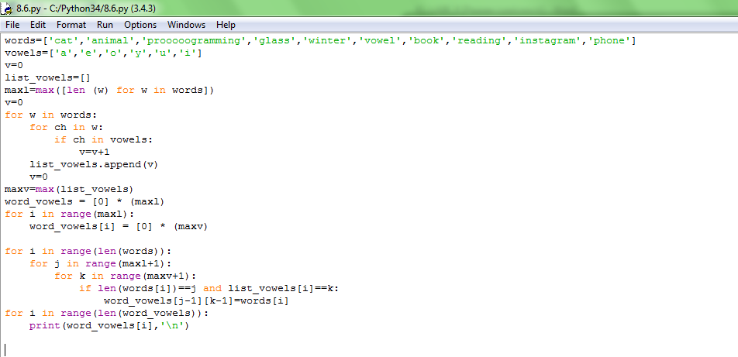

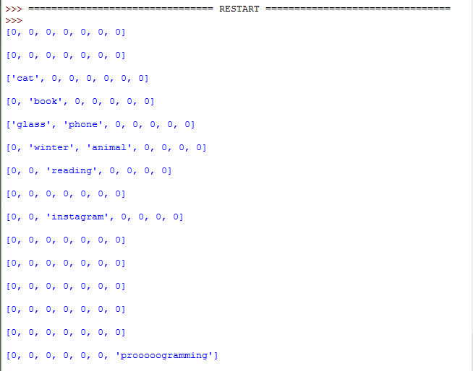

**Завдання 11**. Гематрія – метод виявлення прихованого змісту слів на основі порівняння чисел, які відповідають словам. Слова з однаковими числами мають однаковий зміст. Число слова визначається сумуванням чисел, як відповідають його літерам. Написати функцію decode() для обробки тексту, яка випадковим чином замінює слова на їх Гематрія-еквіваленти. Чи вдалося виявити "прихований зміст" тексту? (Використовувати letter_vals з попередньої задачі)

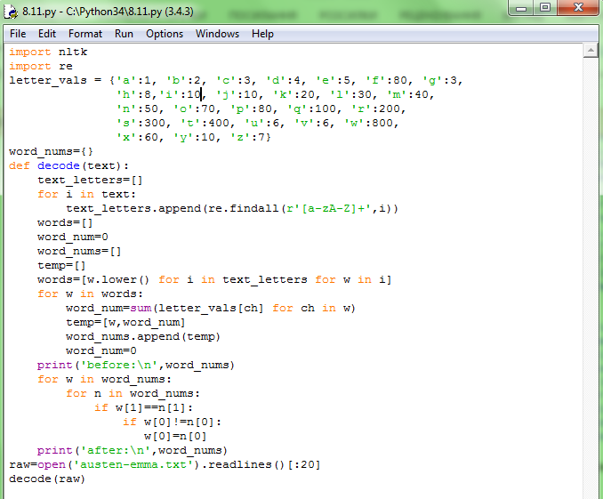

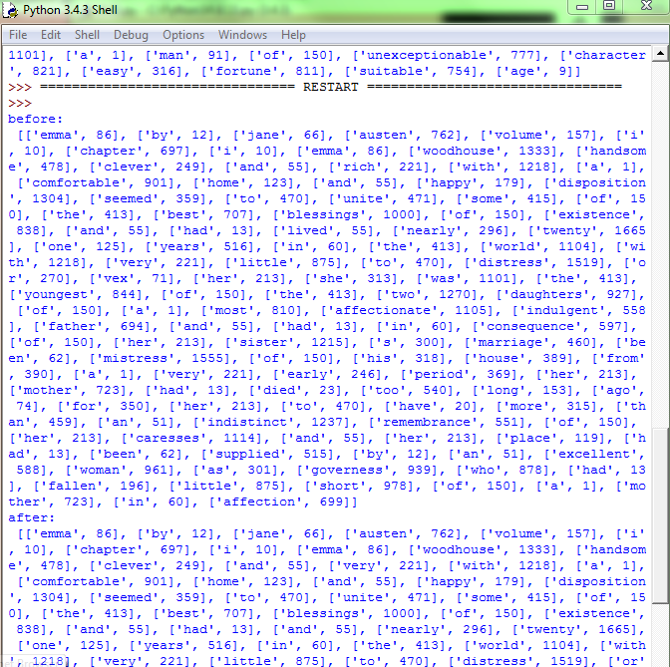

**Завдання 14**. Написати функцію, яка обробляє список слів (з дублюванням слів) і повертає список слів (без дублювання) відсортований в порядку спадання їх частоти.

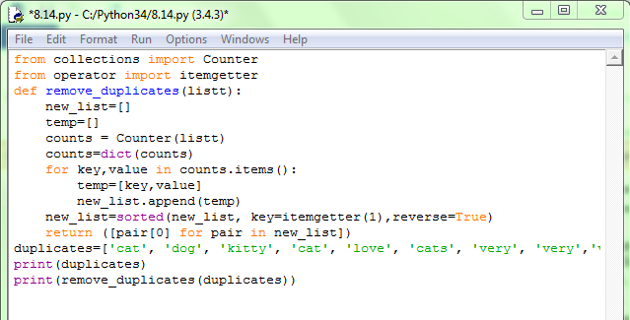

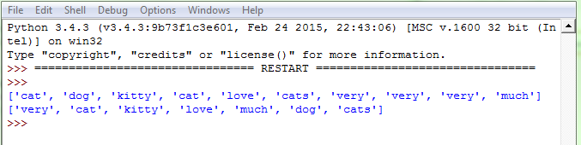

**Завдання 15**. Написати функцію, яка приймає текст і словник, як аргументи і повертає набір слів, які є у тексті але відсутні у словнику. Аргументи повинні бути представлені, як списки стрічок. Чи може функція мати один рядок при використанні set.difference()?

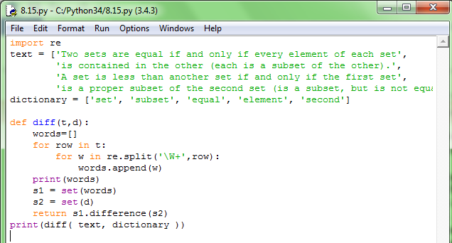

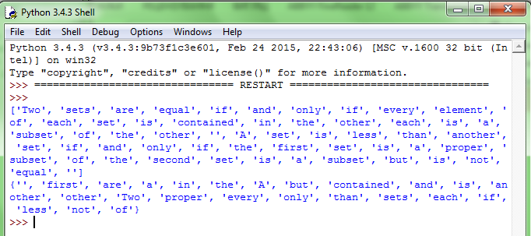

Функція мати один рядок при використанні set.difference():

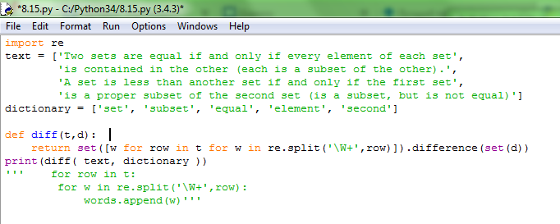

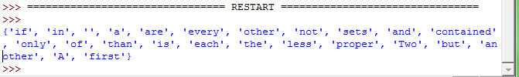

**Завдання 17**. В NLTK реалізовано алгоритм Левінштейна для порівняння стрічок. Спробуйте скористатись цим модулем nltk.edit_dist(). Яким чином в цьому модулі використовується динамічне програмування? Який підхід використовується знизу-вверх чи зверху-вниз? Пояснити письмово.

Динамічне програмування полягає в тому, що на кожному кроці потрібно вирішувати сільки потрібно робити перестановок і визначати оптимальну їх кількість.

